УДК 332.1
Разработка стратегии адаптации МСП в туристской отрасли Приморского края: бенчмаркинговый анализ
Фурсов Д.В.
Владивостокский государственный университет, Владивосток, ORCID = 0009-0009-7586-1116, e-mail: gagarin12345bodgan@gmail.com
Бубновская Т.В.
Владивостокский государственный университет, Владивосток, ORCID = 0000-0002-4625-5434, e-mail: Tatyana.Bubnovskaya@vvsu.ru
Аннотация: Реализация национального проекта «Туризм», осуществляемая в субъектах России с 2021 г., предполагает стимулирование активности индустрии гостеприимства для повышения эффективности отрасли и создания точек притяжения туристов. Субъекты МСП составляли до 70% в сегменте туризм в 2024 г.[1], именно этот сегмент представляет гибкие подходы к управлению проектами, создают уникальные практики, которые требуют изучения. Целью исследования стало изучение практик МСП в развитии туризма, а также бенчмаркинговый анализ региональных практик в стимулировании сегмента. Методология основана на методике бенчмаркингового анализа. Результаты представлены формулирование цели и задач стратегии адаптации МСП в туристской отрасли Приморского края на основе результатов проведенного бенчмаркингового анализа. Ключевыми задачами для разработки стратегии МСП в туристской отрасли являются: разработка концепции развития туризма в Приморском крае с учетом сегментации региона по видам туризма и создания инфраструктуры.Инфраструктура обеспечит как условия деятельности субъектов МСП с учетом требований системы классификации и параметров конкурентоспособности и, соответственно, привлекательность края как туристского региона.
Ключевые слова:бенчмаркинг, малое и среднее предпринимательство, сегментирование, туристский продукт, стратегия адаптации субъектов МСП, туристский регион, факторы развития туризма, синергетический эффект.
Strategy for Adaptation of SMEs in the Tourism Industry of Primorsky Krai: Benchmarking
Fursov D.V.
Vladivostok State University, Vladivostok, ORCID = 0009-0009-7586-1116, e-mail: gagarin12345bodgan@gmail.com
Bubnovskaya T.V.
Vladivostok State University, Vladivostok, ORCID = 0000-0002-4625-5434, e-mail: Tatyana.Bubnovskaya@vvsu.ru
Abstract:The implementation of the national project «Tourism», carried out in the constituent entities of Russia since 2021, involves stimulating the activity of the hospitality industry to increase the efficiency of the industry and create points of attraction for tourists. SMEs account for up to 70% of the tourism segment [1], and it is this segment that represents flexible approaches to project management and creates unique practices that require study. The aim of the study was to examine the practices of SMEs in tourism development, as well as a benchmarking analysis of regional practices in stimulating the segment. The results are presented in the formulation of the goals and objectives of the strategy for the adaptation of SMEs in the tourism industry of Primorsky Krai based on the results of the benchmarking analysis. The key tasks for developing a strategy for SMEs in the tourism industry are: developing a concept for the development of tourism in Primorsky Krai, taking into account the segmentation of the region by types of tourism and the creation of infrastructure. The infrastructure will provide conditions for the activities of SMEs taking into account the requirements of the classification system and competitiveness parameters and, accordingly, the attractiveness of the region as a tourist region.
Keywords: benchmarking, small and medium-sized businesses, segmentation, tourism product, adaptation strategy for SMEs, tourism region, tourism development factors, synergistic effect.
Введение. Реализация национального проекта «Туризм» влияет на стремительное развитие туристской инфраструктуры, подготовки кадров, развития туристических маршрутов, которые включают в себя спектр объектов, повышающих экономическую составляющую регионов и страны в целом [2]. Развитие регионального туризма характеризуется неравномерностью по ряду причин: базовый уровень развития туризма на период начала реализации национального проекта, доступность туристских ресурсов, транспортная и сервисная доступность туристского региона и объектов на территории региона, природно-климатические условия и меры, предпринимаемые для снижения фактора сезонности туристского спроса.
Обсуждение. Значимость субъектов МСП в региональной экономике широко обсуждается, при этом авторы делают акцент на большую зависимость МСП в сфере услуг от импортного оборудования, изменения закупочных цен, структуры спроса и предложения, снижения покупательской способности, предложения на рынке труда, разрыва налаженных логистических цепочек [3].
Одним из направлений решений для поддержки МСП рассматривается цифровизация, позволяющая субъектам оптимизировать производственные расходы и усилия по продвижению услуг на рынке, находить способы повышения конкурентоспособности, что активно применяется в Центральном и Северо-Западном ФО, Р. Татарстан, где сконцентрировано около 60% субъектов МСП России [4].
Вовлеченность правительства в развитие туризма обусловлено двумя факторами: развитие конкуренции для достижения целей экономического роста и привлекательности регионального туризма и функционирования других отраслей, которые создают условия для развития регионального туризма [5].
Особое место занимают исследования в области выбора секторов стимулирования регионального туризма и включения в развитие субъектов МСП. Авторы: Дашян К.П., Воробей Е.К., которые приводят примеры практики управления туристской отраслью: концентрация на отдельных направлениях, привлечение инвестиций крупного бизнеса, которые формируют условия для развития малого и среднего бизнеса[5, 6]. Популярность набирает и промышленный и научно-популярный туризм, ориентированный как на школьников и студентов, а также бизнес-сообщество. Данный вид туризма требует комплексного подхода и подразумевает создание туристского продукта, а также продвижение региона как делового, промышленного центра [7].
Проведение анализа внешней среды отрасли или регионального управления сферой туризма является неотъемлемой частью его развития. Бенчмаркинг – процесс изучения лучших практик в других сферах деятельности или на конкурентном рынке для выявления причин несоответствия [8] и оптимизации деятельности по достижению цели развития туризма
По данным Государственной думы по туризму и развитию туристической инфраструктуры, 80% получателей поддержки в нацпроекте «Туризм и гостеприимство» - малые и средние предприятия [1].Обновленный национальный проект «Туризм и гостеприимство», реализация которого запланирована до 2030 г., включает создание точек притяжения туристов с целью мотивации туристских потоков. Данные статистики отражают высокие показатели роста МСП в сфере туризма: в первом полугодии 2025 г. в РФ создано более 5 тыс. новых субъектов, общее количество составило 76,5 тыс. Выручка МСП за 2024 г. превысила 1 трлн руб.
Анализ динамики количества субъектов МСП на рынке Приморского края, показал, что ежегодно наблюдается рост доли созданных предприятий, при этом также наблюдается рост доли ушедших с рынка предприятий.
На рисунке 1 представлена динамика соотношения субъектов МСП в Приморском крае за период 2020-2025 г. [9].
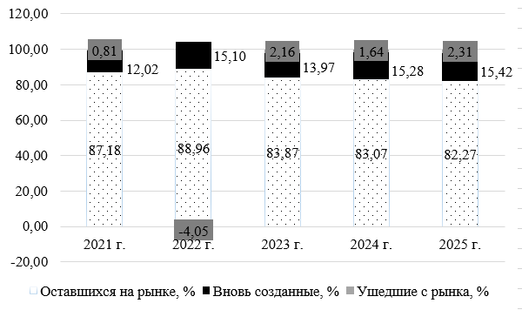
Рисунок 1 – Динамика изменений соотношения субъектов МСП Приморского края, январь 2021-2025 г.
В целом наблюдается устойчивость условий для развития деятельности субъектов МСП в Приморском крае.
На рисунке 2 приведены данные роста численности предприятий, включенных в сферу туризма за период 2021-2025 гг.[10]. Данные отражают постепенное снижение численности предприятий: снижение количества за исследуемый период на 4,83%. Барьерами развития туризма в Приморском крае можно назвать: высокий уровень сезонности спроса, нестабильность отрасли и ее доходность, развитие цифровой среды, конкурирующей с предприятиями, работающими исключительно в офлайн среде, а также объективные факторы, оказывающие влияние на развитие деятельности туристских предприятий.
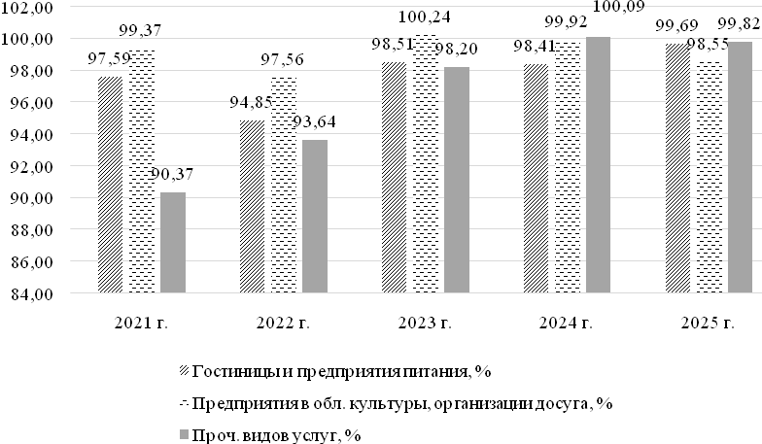
Рисунок 2 – Рост численности предприятий, включенных в сферу туризма, на январь 2021-2025 гг.
Специфика туристского рынка Приморского края проявляется в отсутствии факторов привлекательности для туристов, имеющих туристический опыт, в том числе в регионах РФ (Краснодарский край, Р. Крым, Калининградская область, городах федерального значения: Москва и Санкт-Петербург). Особое место занимает туристический опыт, полученный в странах, которые ориентированы на привлечение туристов: Турция, Египет, Таиланд, Вьетнам, Испания и др., в которых созданы не только инфраструктура, но и осуществляется региональное стимулирование сферы туризма.
К факторам, сдерживающим развитие туризма в Приморском крае, следует отнести:
- низкая ориентированность на доступность условий для развития автомобильного туризма (в том числе качество придорожной инфраструктуры, качество и протяженность дорог общего пользования), низкий уровень качества транспортной инфраструктуры для населения (в том числе в удаленных районах, имеющих потенциал туристской привлекательности), включая услуги общественного транспорта, отсутствие управляемой инфраструктуры морского транспорта прибрежных районов края [11; 12; 13];
- инерция ориентированности рынка предложения на обороты приема групп туристов из КНР, имеющих отличные потребности от потребностей туристов на внутренних маршрутах, определяет распределение МСП в сегментах оказания услуг и качества услуг;
- низкий уровень развития гастрономического туризма, который в большей мере представлен гастрономическими фестивалями («Фестиваль мидий» в мае, «Корюшка и Ко» в феврале, «О Мега Вкус» - фестиваль минтая в мае-июне, «Дальневосточный фестиваль борща» – в сентябре, «Море, камбала» в августе) – фрагментарное влияние на событийность и туристский интерес. Расположение Приморского края на берегу Японского моря ориентирует туристов на доступность рыбы и морепродуктов, однако, фактически ассортимент и ценовое предложение не соответствует ожиданиям;
- расположение части Приморского края на побережье Японского моря ориентирует туристов на доступность пляжного отдыха, однако, в июне 2025 г. в Приморском крае признаны безопасными только девять пляжей, два из них – у территории детских лагерей [14];
- низкий уровень доступности субъектов туризма к инженерной инфраструктуре (электроснабжение, водоотведение и водоснабжение): отсутствие эффективной системы канализации определяет как уровень комфорта в средствах размещения за пределами г. Владивостока, так и качество акваторий, на берегу которых отдыхают туристы [15; 16];
- ограниченность центров развлечения: игорная зона «Приморье», Приморский океанариум, Приморская сцена Мариинского театра в г. Владивостоке.
Принимая во внимание, что туризм оказывает синергетический эффект на экономику региона, для адаптации субъектов МСП в секторе необходима разработка четкой концепции и территориального плана развития туризма края. Центрами притяжения развития малого бизнеса являются территории, которое имеет «ядро» для развития туристских и сопутствующих услуг. В настоящее время МСП адаптируется под сложившиеся условия, что требует ежегодного анализа состояния среды и возможной диверсификации деятельности. В совокупности, стратегия адаптации формируется каждым предприятием на основе собственных ресурсов в неопределенности состояния внешней среды.
В таблице 1 представленSWOT-анализ туристской отрасли Приморского края.
Таблица 1 - SWOT-анализ туристской отрасли Приморского края
Сильные стороны | Слабые стороны
– пограничное расположение;  – разнообразие природных объектов, ООПТ;  – прибрежное расположение для пляжного туризма;  – опыт развития туризма;  – доступность к кадрам для туризма – выпускники вузов Приморского края;  – экологическая составляющая и уровень привлекательности региона;  – реализация масштабных проектов по созданию горнолыжного курорта, курортной зоны в Хасанском р-не;  – реализация проектов крупных инвесторов в гостиничном сегменте;  – продвижение региона как туристского центра на федеральном уровне. | – низкий уровень придорожной инфраструктуры;  – отсутствие маршрутов агротуризма;  – низкий уровень привлекательности региона в непляжный сезон;  – низкая конкурентоспособность с регионами ЮФО и Р. Крым;  – отсутствие локаций для отдыха и развлечений;  – низкий уровень качества услуг малых предприятий, оказывающих гостиничные услуги за пределами г. Владивостока;  – концентрация туристкой инфраструктуры в г. Владивостоке;  – ориентированность туристической отрасли на прием туристских групп из КНР.
Возможности | Угрозы
– развитие разработки пешеходных маршрутов по всему Приморскому краю;  – использование ресурсов морского побережья и рыбной отрасли;  – развитие агротуризма и гастрономического туризма;  – создание комплекса придорожного сервиса и развитие автотуризма;  – возрождение санаторно-курортной отрасли. | – экологические риски реализации проектов строительства АЭС, Металлургического завода в районе бухте Суходол;  – рост темпов инфляции;  – падение покупательской способности;  – рост темпов миграционного оттока трудоспособного населения из Приморского края;  – сокращение программы субсидирования авиаперелетов из г. Москвы в г. Владивосток.

Результаты. Выбраны три направления бенчмаркингового анализа:
- применяемые меры регионального управления туризмом;
- формы туристского продукта и проектов формирования туристского продукта;
- популяризация (продвижение) видов туризма.
Опыт развития туризма Краснодарского края показывает, что сегментирование региона на туристские зоны по ценовой характеристике и развитая дорожная инфраструктура позволяет привлекать туристов разного уровня покупательской способности и интересов. Край известен туристам не только здравницами и курортами, но и гастрономической привлекательностью, объектами отдыха и развлечений. Краснодарский край активно развивает этнографический туризм для сохранения народных традиций быта и хозяйствования этнических меньшинств, реализуя проекты в различных формах: музеи, музеи-заповедники, комплексы, этнографические деревни. Следует отметить научный подход и трудоемкость каждого проекта, результат которого привлекает туристов, прибывающих на объекты благодаря развитой транспортной и придорожной инфраструктуре
В качестве поддержки применяются проекты:
- «Расширение доступа субъектов МСП к финансовым ресурсам»;
- «Улучшение условий ведения предпринимательской деятельности»;
- «Акселерация субъектов МСП»;
- «Создание системы поддержки фермеров и развитие сельской кооперации»;
- «Популяризация предпринимательства», в том числе среди молодежи [6].
В качестве туристского продукта, следует рассмотреть опыт Испании по созданию тропы Большого маршрута (GR), которая позволяет туристам с разным уровнем подготовленности и доступным каникулярным временем путешествовать по маршрутам как на автомобилях (пользуясь придорожным сервисом), так и совершать пешеходные маршруты разного уровня сложности[14]. В Приморском крае большое количество маршрутов, которые в той или иной степени используются, создавая неравномерную нагрузку на территорию, а также ограничивая возможности туристов в многодневных путешествиях по Приморскому краю. Создание маршрутной сети, придорожной инфраструктуры, навигации позволит создать отдельный туристский продукт, который может стать уникальным в России.
На рисунке 3 представлены задачи бенчмаркингового анализа для разработки стратегии адаптации субъектов МСП в сфере туризма Приморского края.
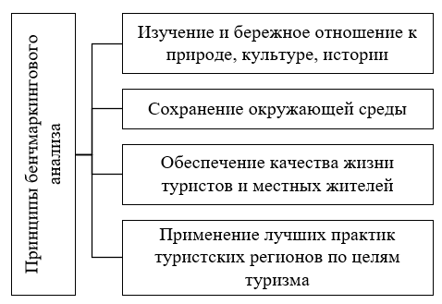
Рисунок 3 - Принципыбенчмаркингового анализа для разработки стратегии адаптации субъектов МСП в сфере туризма Приморского края
Применение принципов бенчмаркингового анализа позволит создать образ туристского региона и продвигать его как регион, имеющий следующие характеристики:
- создание туристских продуктов по видам туризма;
- обеспечить безопасность туризма;
- стимулирование экономики районов Приморского края;
- формирование доступности туристских продуктов;
- создание целостного образа туристского региона.
На рисунке 4 представлен алгоритм разработки среды для развития деятельности МСП в туристском секторе Приморского края.
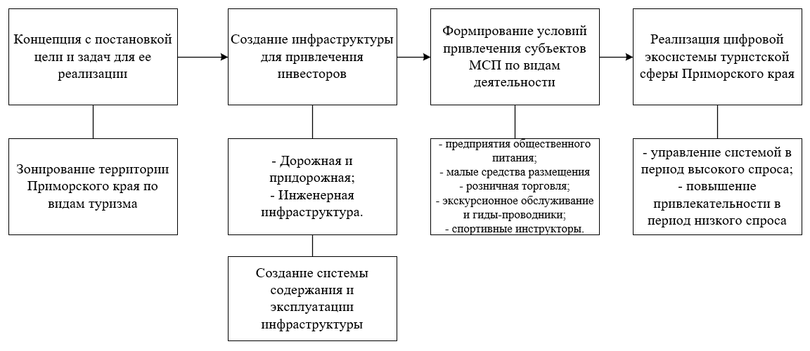
Рисунок 4 – Алгоритм формирования среды для создания условий адаптации МСП в туристском секторе Приморского края
Целью концепции адаптации МСП в туристском секторе Приморского края является сегментирование территории и создание центров притяжения по видам туризма, создание инфраструктуры, включая дорожную, придорожную и инженерную.
Задачами концепции адаптации МСП в туристском секторе Приморского края, обеспечивающими достижение цели, являются;
- стимулирование субъектов на интеграцию в туристские комплексы для создания центров водных видов туристского отдыха и спорта, малых средств размещения и сервисных центров, развития дополнительных услуг для туристов;
- создание центра акселерации МСП с привлечением молодежи для реализации проектов;
- формирование туристских продуктов в противовес отдельным предложениям сезонных маршрутов и сезонных видов отдыха;
- формирование образа гостеприимного региона.
Заключение. Серьезным барьером сектора туризма Приморского края является отсутствие сегментации предложения – используется метод «все для всех», что повышает уровень неопределенности и отсутствия стратегического видения развития субъектов МСП. Стратегия развития региона, направленная на адаптацию МСП на региональном рынке, должна включать как территориальное планирование, так и формирование условий для разработки и реализации туристского продукта, что в совокупности позволит разработать и стратегию продвижения туристского региона.

